Альшиц Алла Владиславовна
учитель индивидуального обучения
ГОБС(К)ОУ школы VIII вида №7,
г. В.Новгород

Учебно-методические материалы по этике для старших школьников коррекционной школы VIII вида.
Необходимость и важность преподавания в настоящее время в современной школе такого предмета как этика вряд ли у кого-то вызовет сомнение. Для детей с умственной отсталостью нравственно-этическое просвещение и воспитание имеет особую значимость. Главная задача педагога на уроках этики заключается в том, чтобы донести до школьников с нарушениями развития ценностную значимость основных этических категорий, простые нормы нравственности, их жизненную необходимость, желание обучающихся пользоваться полученными знаниями в повседневной жизни, общении с окружающими людьми, для адекватного поведения в обществе, самореализации.
Предлагаю несколько апробированных теоретико-практических заданий для учащихся 10-11 классов коррекционной школы VIII вида.

Раздел «Средства этикетного общения» (10 кл.)
Тема «Этика визуальных физических контактов»
№1.
Прочитай.
Отметь то, что, по твоему мнению, мешает людям понять друг друга:
- выражение лица собеседника (безразличное, злое, презрительное);
- неумение подобрать нужные слова;
- нечёткое произнесение слов;
- перескакивание с одной мысли на другую;
- использование непонятных слов;
- частое повторение одних и тех же слов;
- слишком громкая или слишком тихая речь;
- употребление слов-паразитов.

Отметь то, что, на твой взгляд, помогает в общении:
- вежливость;
- краткость;
- выразительная интонация;
- использование в речи знакомых слов и понятий;
- доброжелательное выражение лица;
- улыбка;
- открытый взгляд;
- заинтересованность собеседника.

№2.
Выбери вариант тактичного поведения в следующих ситуациях:
1. Твой приятель чем-то очень расстроен. Как ты поступишь?
а) сделаешь вид, что не заметил;
б) поинтересуешься, что произошло;
в) отвлечёшь каким-то интересным рассказом;
г) поступишь как-то иначе (как именно).

2. Твой друг в гостях проявил незнание этикета. Как ты поступишь?
а) тихо объяснишь ему, как надо поступить в данной ситуации;
б) сделаешь вид, что не заметил, и отвлечёшь внимание других;
в) начнёшь сам вести себя так же;
г) поступишь как-то иначе (как именно).

3. К тебе зашёл друг поздравить с днём рождения. Он помнил число, но
перепутал месяц. Как ты поступишь?
а) примешь поздравление, радушно встретив гостя;
б) пригласишь повторить поздравление через месяц;
в) пошутишь по поводу ситуации, дав понять, как приятно узнать о добром к себе
отношении;
г) поступишь как-то иначе (как именно).

Тема «Мимика. Её связь с эмоциями, настроением. Роль улыбки в общении»

1. Внимательно прочитай названия эмоций и чувств:
радость, испуг, удивление, обида, благодарность, разочарование, ненависть, грусть,
удовольствие, печаль, восторг, злость, непонимание, гнев, интерес, недоверие,
презрение, ярость, веселье.
2. Рассмотри изображённые на рисунках эмоции человека. Определи какая эмоция (см. п.1)
какому рисунку соответствует. Запиши в тетрадь № рис. и название эмоции.

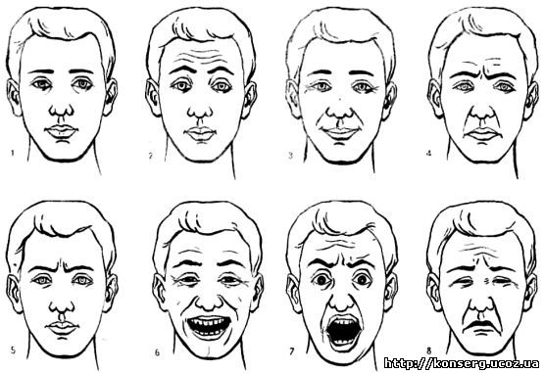

Тест на закрепление темы «Понятие об этике как науке» (11 кл.)
1. Слово этика происходит от греческого слова «ЭТОС» и первоначально означало:
а) манера;
б) нрав;
в) поступок
2. Термин «этика» ввёл:
а) Пифагор;
б) Сократ;
в) Аристотель
3. Объектом этики является:
а) поведение человека;
б) поведение живых существ;
в) поступок человека
4. «Золотое правило» этики гласит:
а) поступай так, как того хотят другие;
б) поступай так, как ты хотел бы, чтобы поступали с тобой;
в) не делай того, чего хотят от тебя другие
5. Основу моральных норм составляют:
а) добрые отношения между людьми;
б) научные теории;
в) моральные ценности
6. Поступок, представляющий нарушение требований нравственности, называется:
а) проступком;
б) грехом;
в) преступлением
7. Вне общества человек становится
а) аморальным существом;
б) высоконравственным существом;
в) тем, кто он есть на самом деле.
8. Под этикетом понимают:
а) трудовую этику;
б) умение правильно вести в соответствующей обстановке;
в) правила вежливого поведения.

Работа с афоризмами. Прочитай начало афоризма в левом столбике. Подбери подходящее по
смыслу продолжение из правого столбика. Запиши в тетрадь получившееся изречение.

1. Тот, кто не приобрёл культурных навыков, - … с уважением к личности другого человека.
2. Следя за чужими манерами, … мелких самопожертвований.
3. Этикет надо соблюдать … зеркало, в котором отражается его портрет.
4. Истинная доброжелательность неразлучна … исправляй свои.
5. Наружность и манеры более выразительны, … даже в дружбе.
6. Хорошие манеры состоят из … груб.
7. Манеры человека – это … чем слова.

